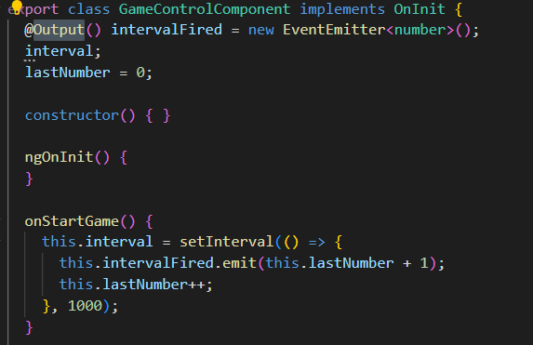

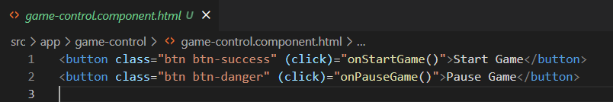

app component html-je:

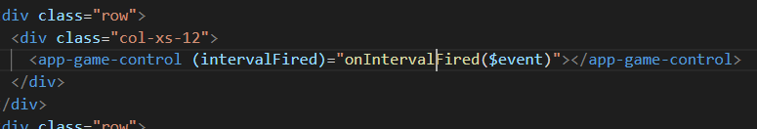

app component ts-je:

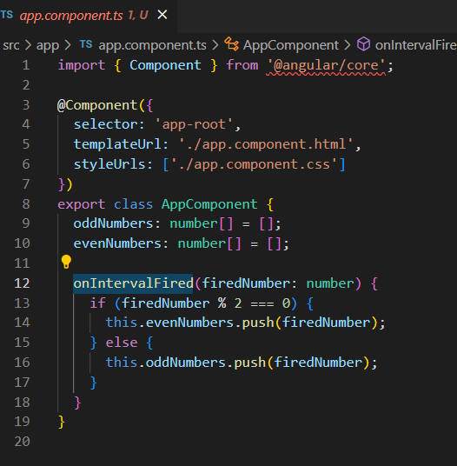

Output-tal elkapható a komponensen kívül egy másik komponenssel az event.

Szóval ha a komponens nyeli be az adatot és azt a main komponensek vagy más komponensek át akarjuk adatni akkor az outputtal tudjuk ezt megtenni.

Odd komponens:

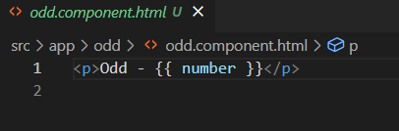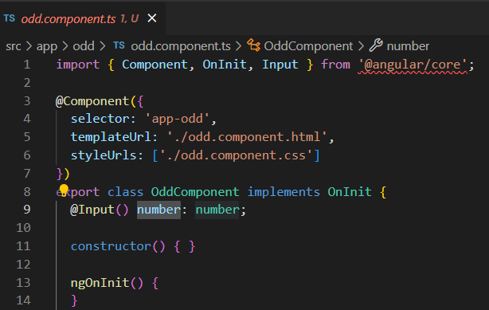

kell az input mert a komponensen kívülről kapjuk az adatot

app komponensben használjuk a saját komponenst:

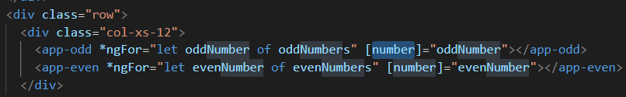

itt kapja meg a number változó az értéket amit a komponens beolvas és kiírat majd

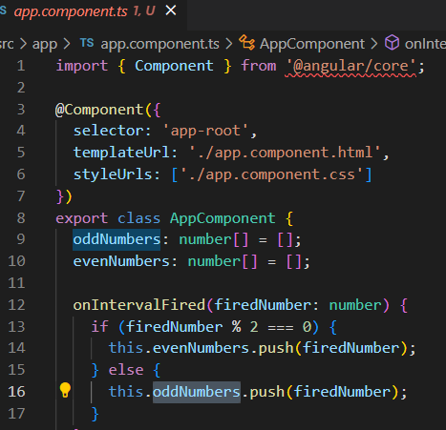

itt van az oddnumber lista amit feltöltünk az eventtel

Első komponens elkezd számolni 1-től ha startra rámegyünk, pause-ra leáll a számolás. A számot megkapja a fő komponens amiket eltárol páros és páratlan listákban.

Az odd és az even komponens használatánál egy foreach-el a listákat bejárjuk és megkapják a páros és páratlan számokat és azokat kiírják. A komponens mindig megkapja az adott számot és kiírja egy sorba, majd a kövit és a kövit.